Document correction CM1 : lundi 8 juin
CALCUL MENTAL

15025 190rien 22525 18020
20020 / 25 6020 84rien 65025
80020 / 25 55rien

FRANÇAIS
1 - Sur ton cahier, recopie les phrases suivantes, entoure le verbe en rouge, souligne le sujet en bleu et souligne le COD en vert.
La maîtresse ouvre la porte. Mon voisin a acheté une voiture neuve.
Mika prépare le repas. Nous avons gagné le match !
L’orage a provoqué de gros dégâts. Je distribue mes bonbons.
Sohan prend un gâteau au chocolat. Inès possède trois avions.

2 - Recopie et complète ces phrases avec un COD de ton choix.
Julie a envoyé...
Marion regarde...
Salma et Anna cherchent...
Miryam enterre...

ORTHOGRAPHE
SYSTÈME
le système nerveux – le système solaire – un système d’évaluation – des systèmes de fermeture de portes –des systèmes de freinage – systématiser, systématisation, systématique, systématiquement – un écosystème

EFFONDRER
Les engins effondreront ce bâtiment devenu inutile. – s’effondrer sous le poids de la neige – s’effondrer en larmes – effondré(e), un effondrement comme questionnement – le fond, un fondeur (en ski de fond)

LIQUIDE
L’eau et le lait sont des liquides. – du savon liquide – de l’argent liquide, payer en liquide – la liquidité, liquider, la liquidation comme systématisation

OCCUPER
En 1940, les Allemands ont occupé Paris. – Vous occuperez le 1er étage de la maison. – s’occuper de quelqu’un, de ses affaires – un(e) occupant(e), une occupation comme liquidation, inoccupé(e), (se) préoccuper, une préoccupation

LITTERATURE

Vive la révolution !
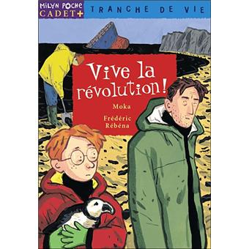
CHAPITRE 1

- Comment s’appelle le narrateur (c'est-à-dire celui qui parle) ?
Il s’appelle Orion.
- Pourquoi porte-t-il ce nom ?
Il porte le nom d’une constellation. C’est une forme faite par différentes étoiles.
- Est-ce un garçon ou une fille ? C’est un garçon.
- Quel est le prénom de sa sœur ? Liberté.
- Orion a peur que son père aille en prison car il est contre tout. Cite 5 exemples pour lesquels son père est contre.
Il est contre : les jouets en bois, les télés, les jeux d’argent, le Président de la République, les compagnies de pétrole, la police, les hypermarchés, l’armée, l’argent de poche et les pollueurs.
- Pourquoi le père critique-t-il les histoires de Blanche neige et de la Belle au bois dormant ?
Il pense que sa donne une mauvaise image de la femme dans notre société car elles ne s’occupent que du ménage et de la couture.

